ÁREA O ASIGNATURA: |  |  |  | FISICA
GRADO: | 10 | GRUPO: |  |  | A, α | SEMANAS: | 05 DE FEBRERO AL 01 DE MARZO | MES: | FEBRERO-MARZO
ENCUENTRO N° |  |  | 1-2-3-4-5-6-7-8-9-10-11-12-13-14-15-16-17-18-19-20
COMPETENCIA: INDAGACIÓN |  |  |  |  |  |  | COMPONENTE: ENTORNO FISICO
3. APRENDIZAJE |  |  |  |  |  |  | 4. CONTENIDO
Plantear problemas e hipótesis relacionadas con el movimiento de los cuerpos en una dirección. |  |  |  |  |  |  | Vectores, representación, adición, sustracción, producto punto y producto cruz.

5.EVIDENCIAS A DESARROLLAR:

a). Define una magnitud escalar y una vectorial
b). Efectúa operaciones con vectores

6.ACTIVIDADES DE DESARROLLO: PROCIDEMENTAL (COMO VA A EJECUTAR LAS FUNCIONES COGNITIVAS):
Se recibirá a los estudiantes en un ambiente fraterno y se orientará sobre todos los recursos y talento humano que está a su disposición para lograr un mejor desarrollo personal, social y académico.
Para lograr su adaptación al nuevo año se realizarán las siguientes actividades:
- Bienvenida y plan de ambientación (30 de enero al 31 de enero).
- Distribución y orden de sus útiles escolares, portada, plan de área, metas y compromisos, justificación y argumento del test diagnóstico.
- Metas y propósitos (03 febrero al 07 febrero).
- Test diagnostico (03 y 07 febrero), se iniciará con una prueba diagnostico con el fin de evaluar e identificar fortalezas, debilidades y metodología de algunas temáticas bases y compuestas. También se tendrá como parte del contenido desarrollado en los cuadernos y de su presentación como tal, es decir todo estudiante debe tener lo anterior mencionado en su cuaderno para poder tener una buena nota a la hora de revisión.

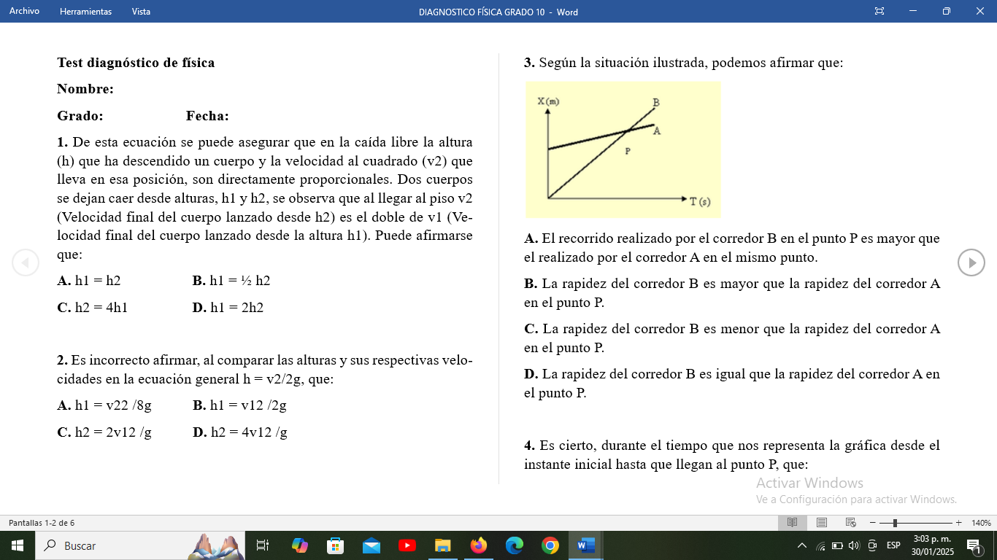

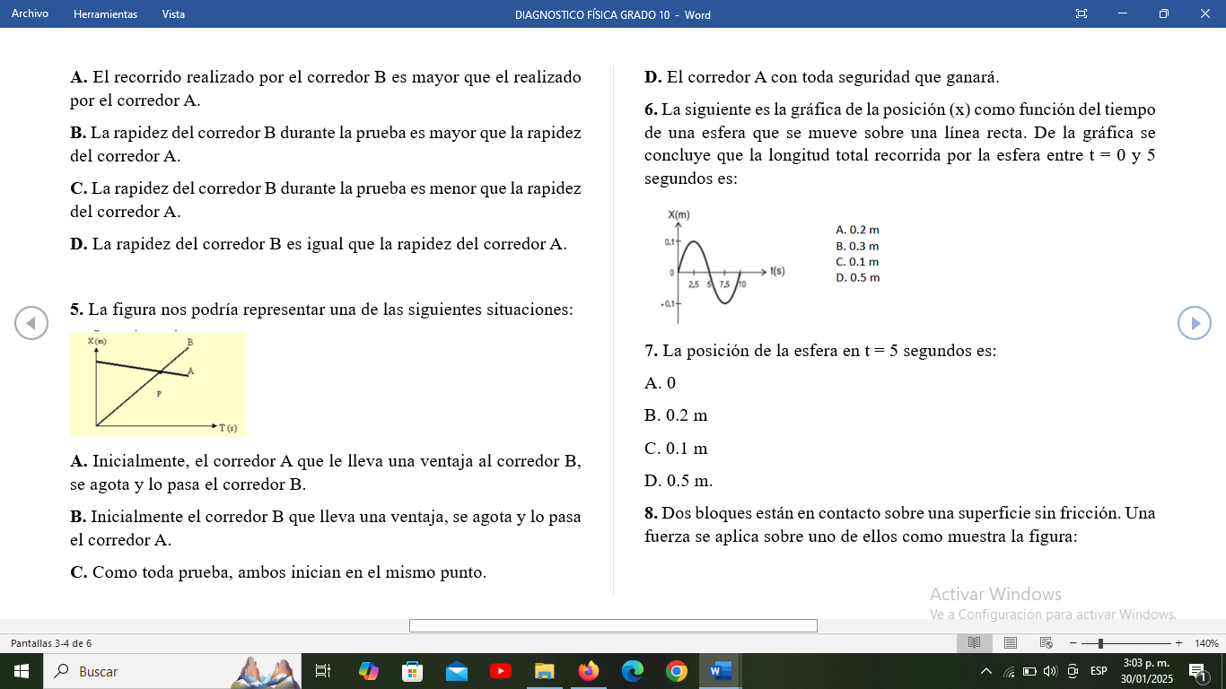

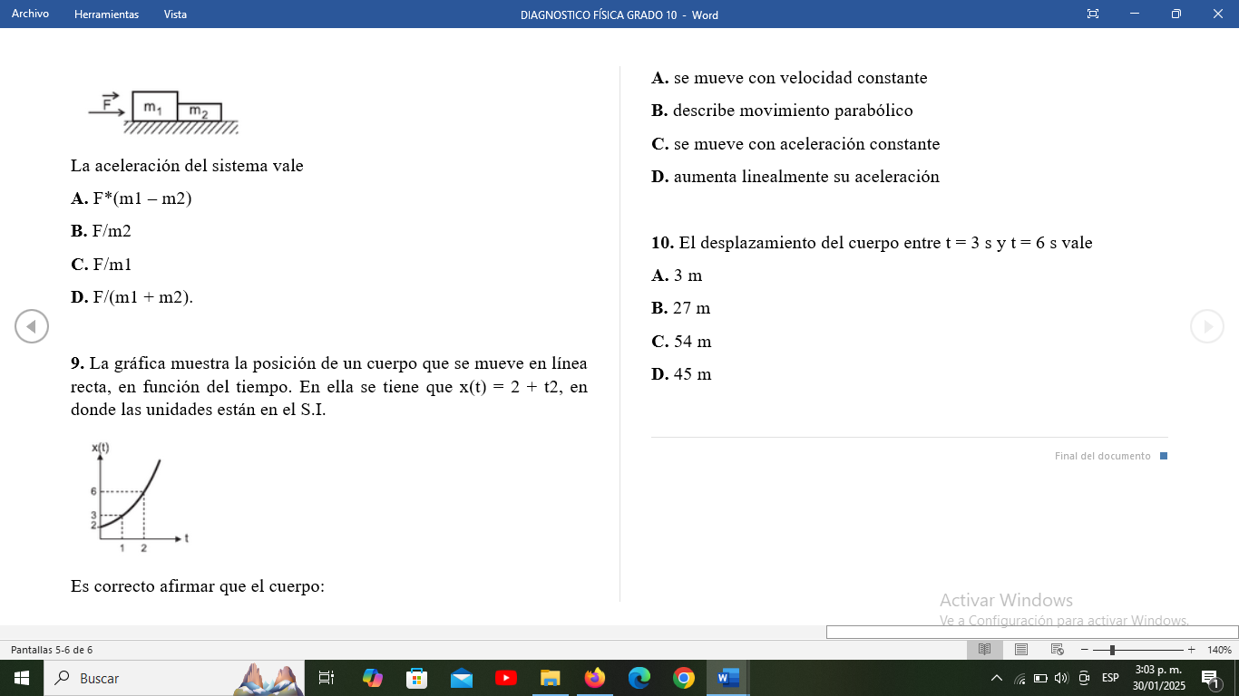

- Video tutorial de la temática de vectores y sus operaciones (https://www.youtube.com/watch?v=rbhcSdgYfA0)

*Se socializará las generalidades de las cuales consta y depende todo vector, es necesario apropiarse de esos conceptos para que ellos puedan representar y hacer operaciones básicas con dichos vectores sin importar su representación, con ayuda de la GUIA DE APRENDIZAJE 1 FISICA.

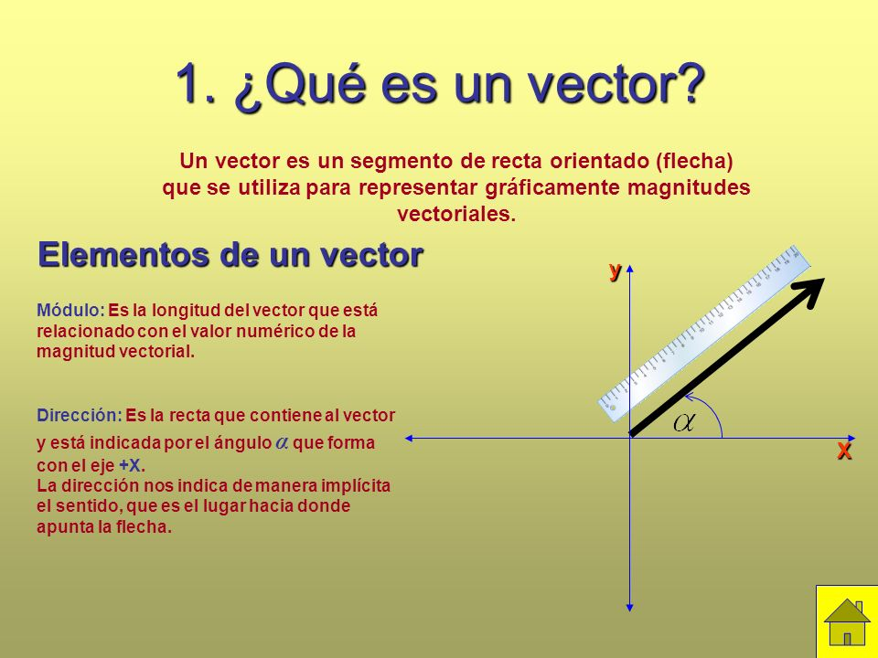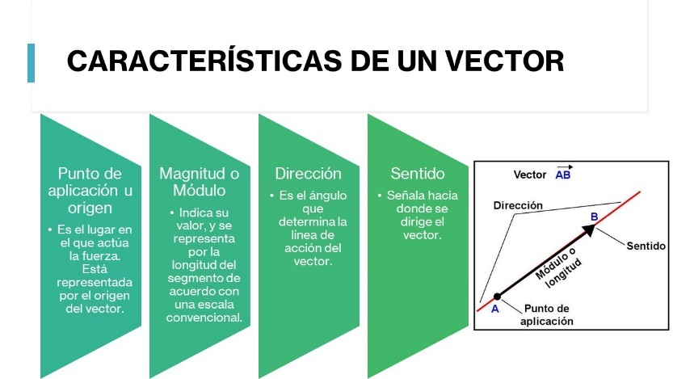

*Con ayuda del recurso didáctico de GeoGebra se plasmará un poco de la teoría y representaciones de los vectores, interacciones y composición de estos mismos, de igual manera es una forma práctica de trabajar el método gráfico.
(https://www.geogebra.org/m/pRxF8yMu).
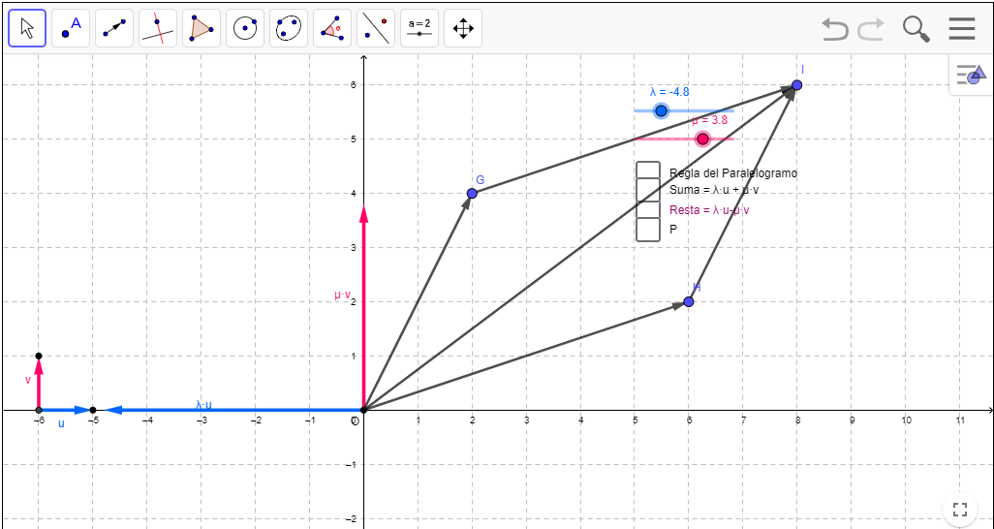

*Con ayuda de mi transportador se hará un plano cartesiano en el cual los estudiantes deberán ubicar vectores de distancia, los cuales tendrán unidades en pulgadas y su respectiva dirección y sentido, la idea de la actividad es que ellos empiecen a familiarizarse con la representación del método geométrico de los vectores en r2, ubicando y trazando los vectores con su posición exacta.

*Conceptualizaremos los métodos y análisis para poder hacer operaciones como suma en magnitudes vectoriales.

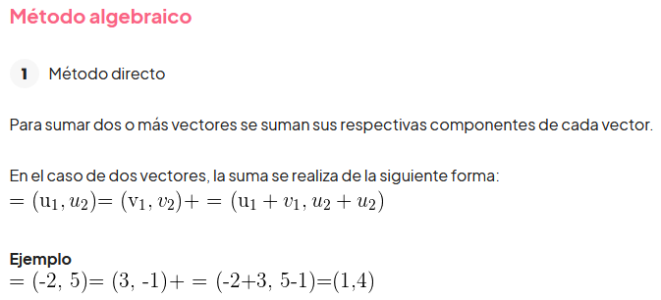
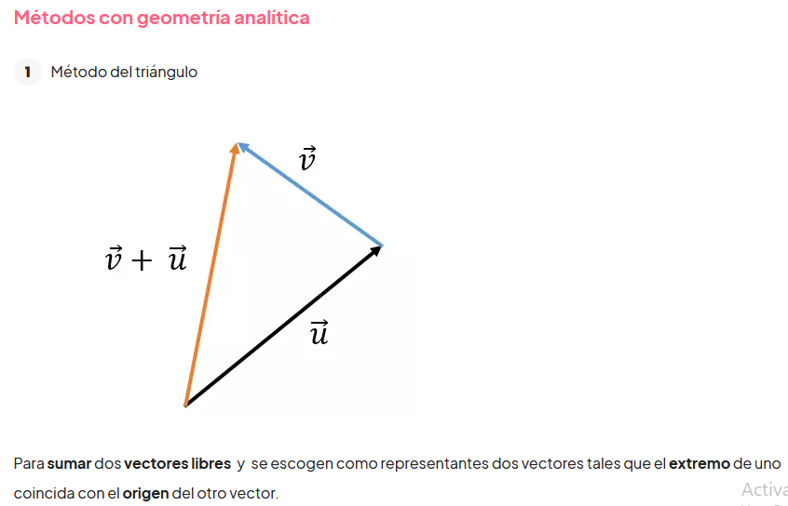

*Con ayuda de GeoGebra se explicará el método grafico para sumar vectores y corrobar enseguida con el método analítico.

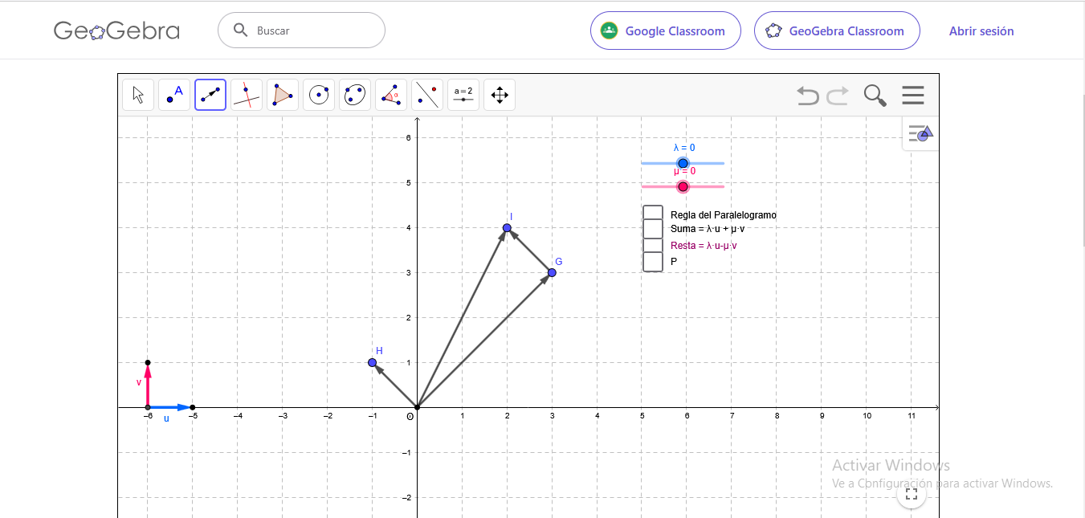
$$\vec{H}=\left(3,3\right); \vec{G}=\left(-1,1\right)$$
$$\vec{H}+ \vec{G}=\left(3+\left(-1\right) , 3+1\right)=\left(3-1 , 3+1\right)=(2,4)$$
$$ECUACIÓN CANÓNOCA= \vec{H}+ \vec{G}=2i+4j$$
$$\left\|\vec{H}+ \vec{G}\right\|=\sqrt{2^{2}+ 4^{2}}= \sqrt{4+16}=\sqrt{20}=2\sqrt{5}$$
$$DIRECCIÓN=θ= \tan^{-1}{\frac{y}{x}}= \tan^{-1}{\frac{4}{2}=63,43°}$$

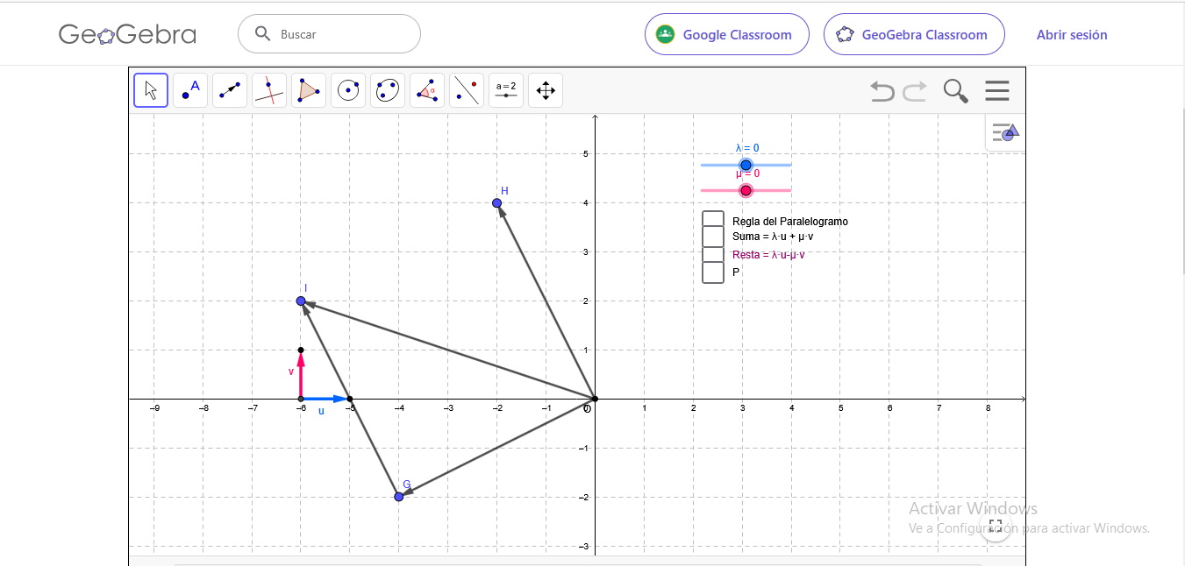

$$\vec{H}=\left(-4,-2\right); \vec{G}=\left(-2,4\right)$$
$$\vec{H}+ \vec{G}=\left(-4+\left(-2\right) , -2+4\right)=\left(-4-2 , -2+4\right)=(-6,2)$$
$$ECUACIÓN CANÓNOCA= \vec{H}+ \vec{G}=-6i+2j$$
$$\left\|\vec{H}+ \vec{G}\right\|=\sqrt{{(-6)}^{2}+ 2^{2}}= \sqrt{36+4}=\sqrt{40}=6,32 unidades$$
$$DIRECCIÓN=θ= \tan^{-1}{\frac{y}{x}}= \tan^{-1}{\frac{-2}{6}=-18,43°}$$

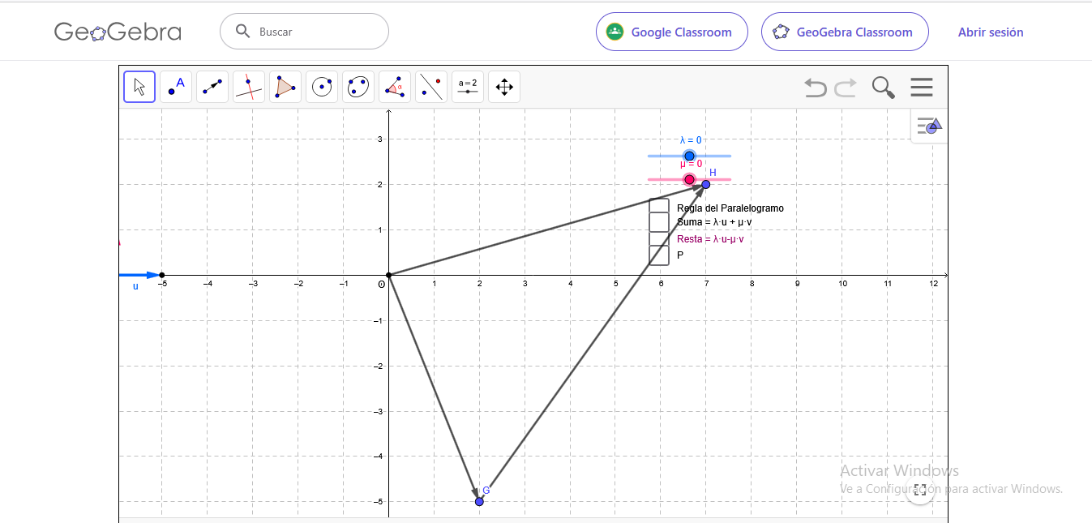

$$\vec{H}=\left(2,-5\right); \vec{G}=\left(5,7\right)$$
$$\vec{H}+ \vec{G}=\left(2+5 , -5+7\right)=\left(7 , 2\right)$$
$$ECUACIÓN CANÓNOCA= \vec{H}+ \vec{G}=7i+2j$$
$$\left\|\vec{H}+ \vec{G}\right\|=\sqrt{7^{2}+ 2^{2}}= \sqrt{49+4}=\sqrt{53}=7,28 unidades$$
$$DIRECCIÓN=θ= \tan^{-1}{\frac{y}{x}}= \tan^{-1}{\frac{2}{7}=15,94°}$$

*Al igual que la suma, la resta tiene estos dos métodos de operar, tanto analítico como gráfico.

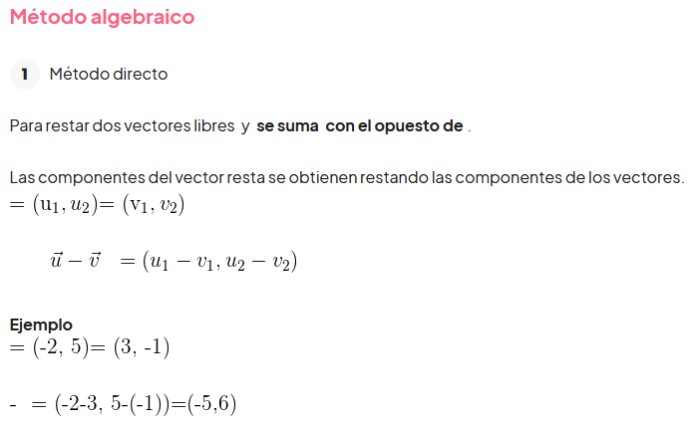
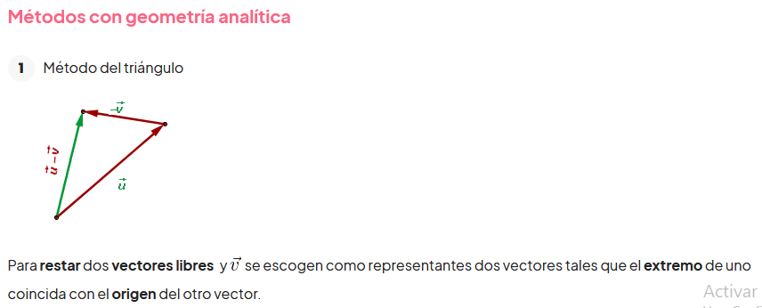

*Como complemento a este aprendizaje les adjuntaré unos videos donde de manera muy sencilla, concisa y clara se puede aplicar todos estás nociones y conceptos dados, la idea es que estos videos también le sirvan como guía para desarrollar el taller de vectores.

-Representación de vectores
(https://www.youtube.com/watch?v=LWky_QWCxJQ).
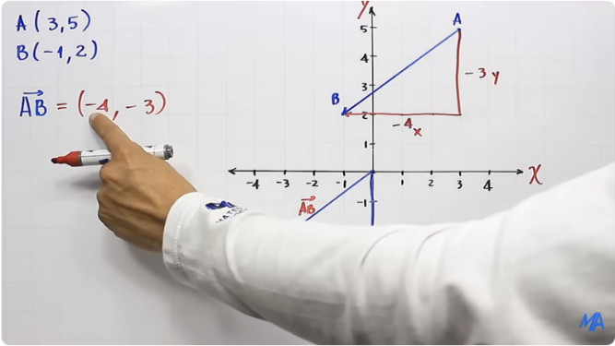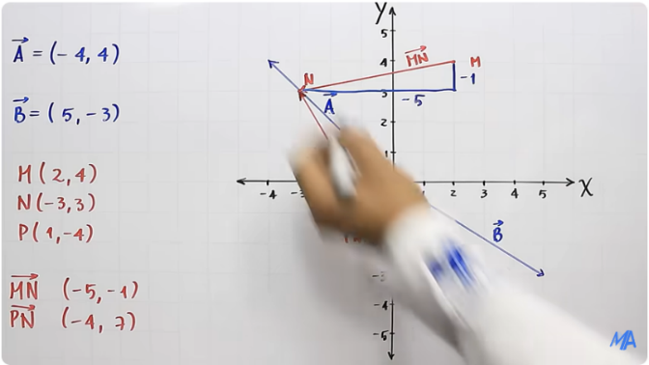

-Suma y resta de vectores (método analítico)
(https://www.youtube.com/watch?v=nQnxMF1Jwso).
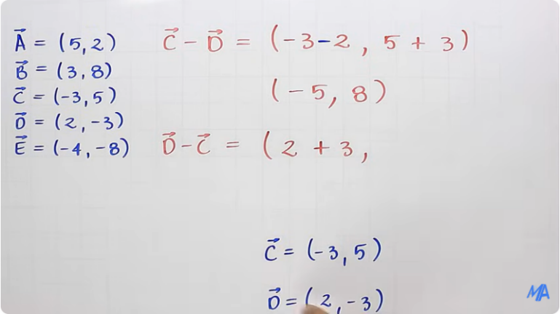
-Suma y resta de vectores (método gráfico)
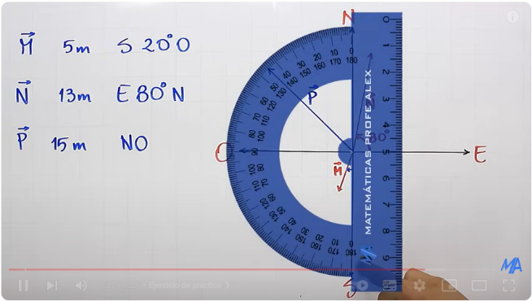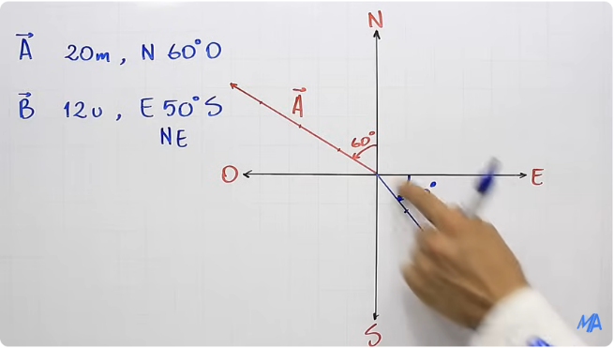

*Con ayuda del siguiente video tutorial se explicará la definición, análisis y procedimiento a ejecutar ya sea en un producto punto o cruz (https://www.youtube.com/watch?v=EpR8go1oSLs).

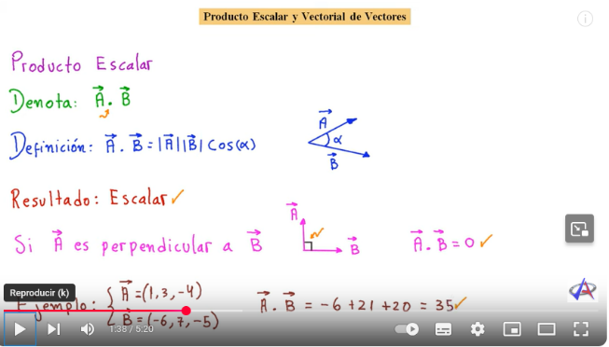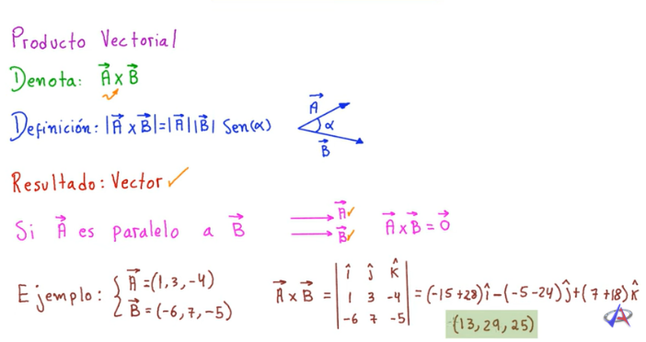

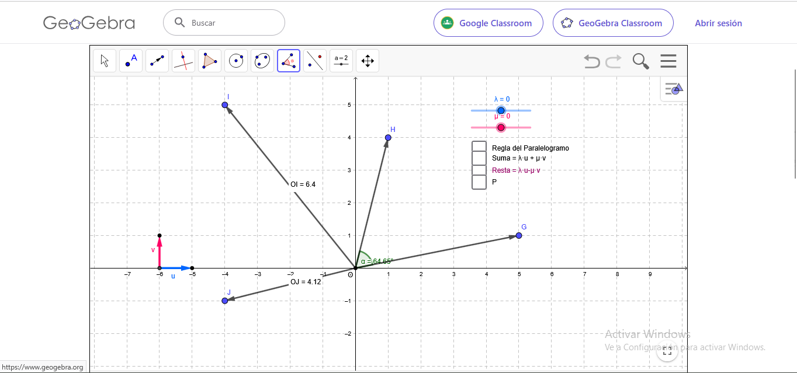

7.ACTIVIDADES DE FINALIZACIÓN (TRANSFERENCIA):
*Quiz de producto punto de operaciones entre vectores, específicamente producto punto y suma.
*Resolverán talleres donde se necesite del método analítico y método grafico para calcular magnitudes en determinados contextos cotidianos y prácticos.
*Expondrán utilidades y funciones del producto cruz entre vectores en donde se muestre como este tipo de operaciones interactúa con muchas situaciones de nuestro marco de referencia terrestre llamado tierra.
*Ensayo de 2 hojas acerca de la importancia de los vectores y sus operaciones dentro de la tecnología y la computación.
OBSERVACIONES:
FIRMA:

VALIDACIÓN:
10 A | OK  05/02/2025 | OK  06/02/2025 | OK  07/02/2025 | OK  10/02/2025
10 A | OK  11/02/2025 | OK  13/02/2025 | OK  14/02/2024 | OK  17/02/2025
10 A | OK  18/02/2025 | OK  19/02/2025 | OK  20/02/2025 | OK  24/02/2025
10 A | OK  25/02/2025 | OK  26/02/2025 | OK  27/02/2025 | OK  03/03/2025
10 A | OK  04/03/2025 | OK  05/03/2025 | OK  06/03/2025 | OK  10/03/2025

10 ALFA | OK  05/02/2025 | OK  06/02/2025 | OK  07/02/2025 | OK  10/02/2025
10 ALFA | OK  11/02/2025 | OK  12/02/2025 | OK  13/02/2025 | OK  17/02/2025
10 ALFA | OK  18/02/2025 | OK  20/02/2025 | OK  21/02/2025 | OK  24/02/2025
10 ALFA | OK  25/02/2025 | OK  27/02/2025 | OK  28/02/2025 | OK  03/03/2025
10 ALFA | OK  04/03/2025 | OK  06/03/2025 | OK  07/03/2025 | OK  10/03/2025

ÁREA O ASIGNATURA: |  |  |  | FISICA
GRADO: | 10 | GRUPO: |  |  | A, α | SEMANAS: | Del 11 al 28 de Marzo | MES: | MARZO
ENCUENTRO N° |  |  | 21-22-23-24-25-26-27-28-29-30
COMPETENCIA: INDAGACIÓN |  |  |  |  |  |  | COMPONENTE: ENTORNO FISICO
3. APRENDIZAJE |  |  |  |  |  |  | 4. CONTENIDO
Comprender que el movimiento de un cuerpo, en un marco de referencia inercial dado, se puede describir con gráficos y predecir por medio de expresiones matemáticas. |  |  |  |  |  |  | *El movimiento y sistema de referencia.  *Relatividad del movimiento, Posición, Velocidad y Aceleración.  *Ecuaciones del movimiento unidimensional

5.EVIDENCIAS A DESARROLLAR:

a). Describe el movimiento de un cuerpo rectilíneo uniforme y uniformemente acelerado, en una dimensión en gráficos que relacionan el desplazamiento, la velocidad y la aceleración en función del tiempo
b). Predice el movimiento de un cuerpo a partir de las expresiones matemáticas con las que se relaciona, según el caso, la distancia recorrida, la velocidad y la aceleración en función del tiempo.

6.ACTIVIDADES DE DESARROLLO: PROCIDEMENTAL (COMO VA A EJECUTAR LAS FUNCIONES COGNITIVAS):

*En este nuevo aprendizaje será fundamental dejar ciertas concepciones y conceptos claros para mejorar la asimilación de dichas temáticas para esto se proyectará un video corto donde hay un breve resumen acerca de los que es el movimiento y la necesidad de estudiarlo al igual que los marcos de referencia en el movimiento, las ramas de la física que lo estudian y sus respectivas perspectivas de estudio, también el número de dimensiones en las cuales se desenvuelve tal evento (https://www.youtube.com/watch?v=gubbGR80M6Q).
*No obstante, todos estos conceptos serán reforzado desde un documento (.pdf GUIA DE APRENDIZAJE 2 FISICA) el cual contiene una gama de ejercicios y actividades acordes a las competencias y evidencias de aprendizaje de este contenido, la idea es facilitarle el documento al estudiante y en clase socializar lo más importante a utilizar para la temática, ya que el documento contiene una información un poco extensa que por cuestiones horarias no pueden ser abarcadas del todo, como también hay mucha información de relleno, así mismo será una buena idea tener un marco de referencia para ellos donde puedan estudiar teoría y ejercicios tipo quiz, talleres o acumulativos, este documento será compartido y subido a la plataforma una vez habilitada.

*Dejaremos un glosario muy resumido de las principales conceptos y nociones abordar en este aprendizaje, como todos sabemos la física es una ciencia de mucha teoría también en la cual una claridad y transparencia en los conceptos llevará a una mejor resolución de problemas y ejercicios y pues bajo este criterio también se puede llevar las evidencias de trabajo y predisposición de los estudiantes dentro del aula de clase, todo esto con ayuda y referencia del archivo .pdf mencionado en el párrafo anterior.

*Simularemos situaciones físicas donde se evidencie el movimiento rectilíneo uniforme, todo esto con ayuda de GeoGebra, pues la idea es socializar y mostrar a los estudiantes físicamente que significa esto de MRU y como se puede representar gráficamente, como también calcular sus principales magnitudes con las principales ecuaciones del movimiento y sobre todo aplicarlo a la resolución de problemas cotidianos (https://www.geogebra.org/m/sUZxZPeP).

*El análisis del movimiento rectilíneo uniforme se puede evidenciar a través de sus gráficos, por ende, es importante reconocer el tipo de gráficos, correlación entre variables, para este tipo de movimiento contamos con dos tipos de gráficos, posición y tiempo (x vs t) y velocidad tiempo (v vs t), cada uno con sus propias características gráficas, en esta sesión se hará hincapié en identificar esos rasgos que los haces únicos bajo los criterios de su mecánica.

*Se afianzará y se aplicaran los conceptos aprendidos del M.R.U mediante la resolución de ejercicios de la vida cotidiana, todo esto con el finde que los estudiantes practiquen para un quiz el cual tendrá ejercicios similares, es decir los ejercicios desarrollados en el tablero serán una guía para los ejercicios del quiz, cabe resaltar que en caso tal no hayan copiado los ejercicios en el tablero estarán transcritos en el .PDF (GUIA DE APRENDIZAJE 2 FISICA).

*Desarrollaremos un ejercicio bastante compuesto de movimiento rectilíneo uniforme variado para que los estudiantes aprendan y se apropien de cuándo y cómo se aplican las diferentes fórmulas de dicha temática, el ejercicio.

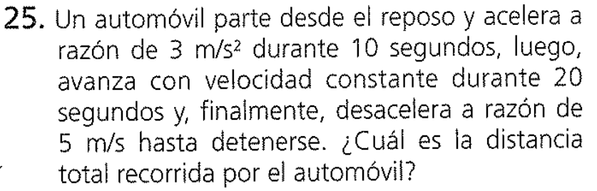

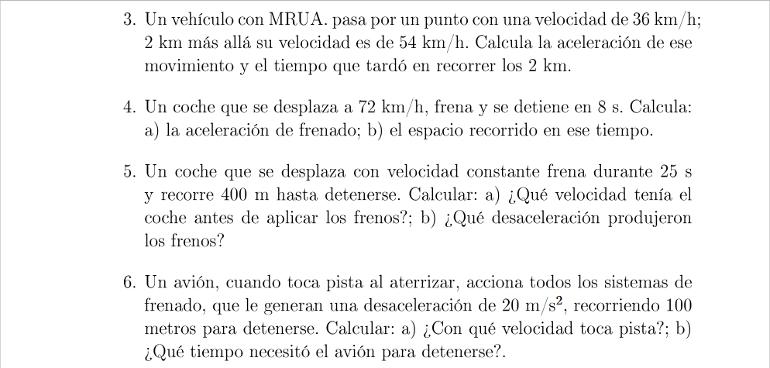

*Mediante el dialogo y la socialización realizaremos un intercambio de ideas y consultas acerca de las generalidades y características de la caída libre y el lanzamiento vertical, no obstante, toda esta información será complementada con el siguiente documento (GUIA DE CAIDA LIBRE Y LANZAMIENTO VERTICAL).

*Con ayuda del documento (EJERCICIOS DE PRACTICA Y RESOLUCIÓN DE PROBLEMAS) los estudiantes afianzarán todos estos conceptos y la forma en la que deben analizar y resolver las situaciones problemas concernientes a la temática de caída libre.

7.ACTIVIDADES DE FINALIZACIÓN (TRANSFERENCIA):
*Quiz de movimiento rectilíneo uniforme (ejercicios de aplicación).
*Consulta y socialización acerca de la caída libre y el lanzamiento vertical
*Trabajo de análisis y cálculos a partir de las gráficas del movimiento rectilíneo uniforme variado o acelerado.

OBSERVACIONES:

FIRMA:
VALIDACIÓN:

10 A | OK  11/03/2025 | NO OK  12/03/2025 | OK  13/03/2025 | OK  17/03/2025
10 A | OK  18/03/2025 | OK  19/03/2025 | OK  20/03/2025 | OK  25/03/2025
10 A | OK  26/03/2025 | OK  27/03/2025

10 ALFA | OK  11/03/2025 | OK  13/03/2025 | OK  14/03/2025 | OK  17/03/2025
10 ALFA | OK  18/03/2025 | OK  20/03/2025 | OK  21/03/2025 | OK  25/03/2025
10 ALFA | OK  27/03/2025 | OK  28/03/2025

ÁREA O ASIGNATURA: |  |  |  | FISICA
GRADO: | 10 | GRUPO: |  |  | A, α | SEMANAS: | 31 de marzo al 5 de abril | MES: | Marzo-abril
ENCUENTRO N° |  |  | 31-32-33-34
COMPETENCIA: INDAGACIÓN |  |  |  |  |  |  | COMPONENTE: ENTORNO FISICO
3. APRENDIZAJE |  |  |  |  |  |  | 4. CONTENIDO
Comprender que el movimiento de un cuerpo, en un marco de referencia inercial dado, se puede describir con gráficos y predecir por medio de expresiones matemáticas. |  |  |  |  |  |  | *Movimiento bidimensional con velocidad constante. Ecuaciones de trayectoria.

5.EVIDENCIAS A DESARROLLAR:

a). Describe el movimiento de un cuerpo en dos dimensiones, donde los movimientos unidimensionales son MRU y semiparábolico.

b). Aplica correctamente los ejercicios dados, las leyes físicas y formulas sobre problemas concernientes a la cinemática en dos dimensiones.

6.ACTIVIDADES DE DESARROLLO: PROCIDEMENTAL (COMO VA A EJECUTAR LAS FUNCIONES COGNITIVAS):

*Mediante el siguiente enlace se hará una presentación y resumen de las principales características y formulas del movimiento semiparabolico o tiro horizontal
(https://prezi.com/jn-omr0mxn-m/que-es-el-movimiento-semi-parabolico/#:~:text=El%20movimiento%20semiparab%C3%B3lico%20(lanzamiento%20horizontal,de%20un%20cuerpo%20en%20reposo).
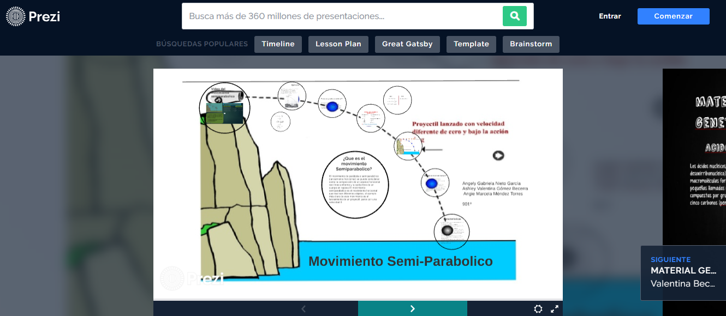

*En el siguiente video se explica de manera gráfica un poco la teoría de este movimiento bidimensional y como en un solo movimiento se incluyen dos movimientos unidimensionales
(https://www.youtube.com/watch?v=EhUcLJJZNwQ).

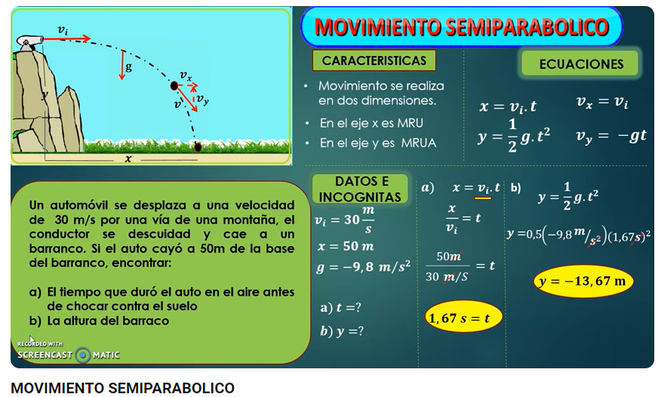

*Con ayuda del siguiente enlace que será una guía se realizaran ele ejercicio propuesto en el video (https://www.youtube.com/watch?v=WE3myeXDOuQ).
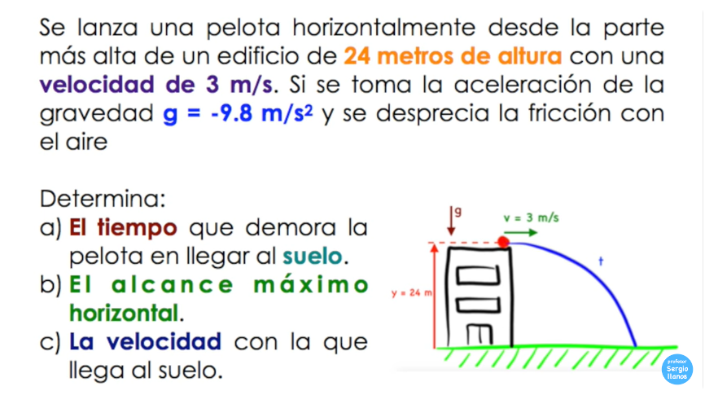

*Mediante los siguientes enlaces realizarán los ejercicios propuestos, todo esto lo harán desde la comodidad de sus casas.

https://www.youtube.com/watch?v=-mjGvyA-Goc

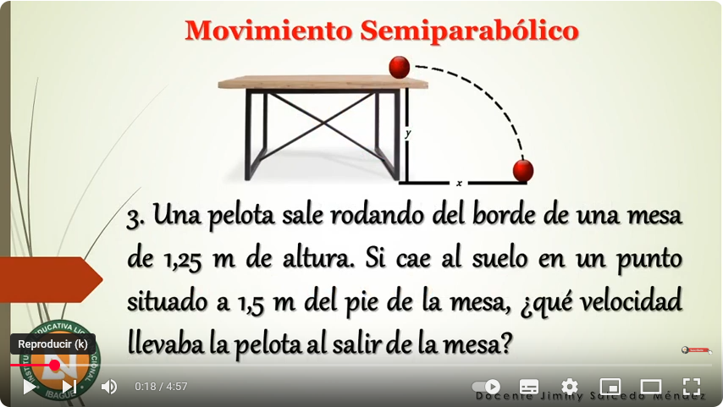

https://www.youtube.com/watch?v=hLoZao8OCGA

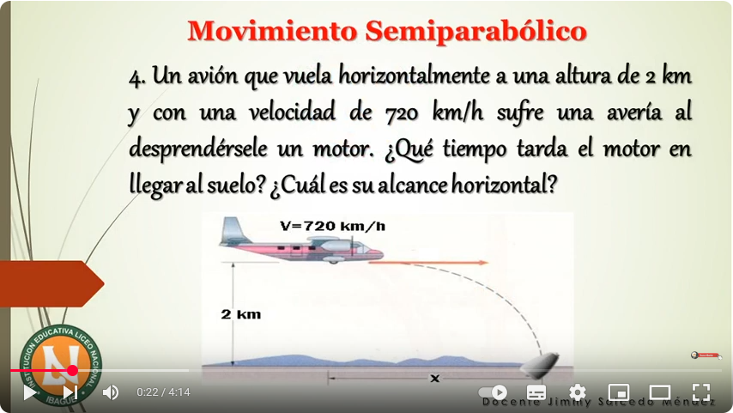

*Resolver los siguientes ejercicios de acuerdo a lo propuesto en clase, con ayuda de las fórmulas y conjeturas hechas en clases.

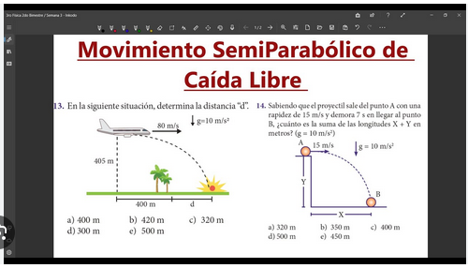
7.ACTIVIDADES DE FINALIZACIÓN (TRANSFERENCIA):
*Actividad en clase de movimiento semiparabolico mediante ejercicios propuestos en You Tube.
*Taller de movimiento semiparabolico.
*Trabajo de movimiento semiparabolico.
*Revisión general del cuaderno.

OBSERVACIONES:

FIRMA:

VALIDACIÓN:
10 A | NO OK  31/03/2025 | OK  01/04/2025 | OK  02/04/2025
10 A | OK  03/04/2025

10 ALFA | NO OK  31/03/2025 | OK  01/04/2025 | OK  03/04/2025
10 ALFA | OK  04/04/2025

